2008年高考数学试题分类汇编
立体几何
一．选择题：
1．（上海卷13） 给定空间中的直线l及平面α，条件“直线l与平面α内无数条直线都垂直”是“直线l与平面α垂直”的（ C ）条件
A．充要 B．充分非必要 C．必要非充分 D．既非充分又非必要
2.（全国一11）已知三棱柱的侧棱与底面边长都相等，在底面内的射影为的中心，则与底面所成角的正弦值等于（ C ）
A． B． C． D．
3.（全国二10）已知正四棱锥的侧棱长与底面边长都相等，是的中点，则所成的角的余弦值为（ C ）
A． B． C． D．
4.（全国二12）已知球的半径为2，相互垂直的两个平面分别截球面得两个圆．若两圆的公共弦长为2，则两圆的圆心距等于（ C ）
A．1 B．$\sqrt{2}$ C．$\sqrt{3}$ D．2
5.（北京卷8）如图，动点在正方体的对角线上．过点作垂直于平面的直线，与正方体表面相交于．设，，则函数的图象大致是（ B ）
A
B
C
D
M
N
P
A₁
B₁
C₁
D₁
y
x
A．
O
y
x
B．
O
y
x
C．
O
y
x
D．
O
7.（四川卷８）设是球心的半径上的两点，且，分别过作垂线于的面截球得三个圆，则这三个圆的面积之比为：( D )
（Ａ） （Ｂ） （Ｃ） （Ｄ）
8.（四川卷９）设直线平面，过平面外一点与都成角的直线有且只有：( B )
（Ａ）１条 （Ｂ）２条 （Ｃ）３条 （Ｄ）４条
9.（天津卷5）设$a,b$是两条直线，$α,β$是两个平面，则$a⊥b$的一个充分条件是C
（A）$a⊥α,b\text{//}β,α⊥β$ （B）$a⊥α,b⊥β,α\text{//}β$
（C）$a⊂α,b⊥β,α\text{//}β$ （D）$a⊂α,b\text{//}β,α⊥β$
10.（安徽卷4）．已知是两条不同直线，是三个不同平面，下列命题中正确的是（D ）
A． B．
C． D．
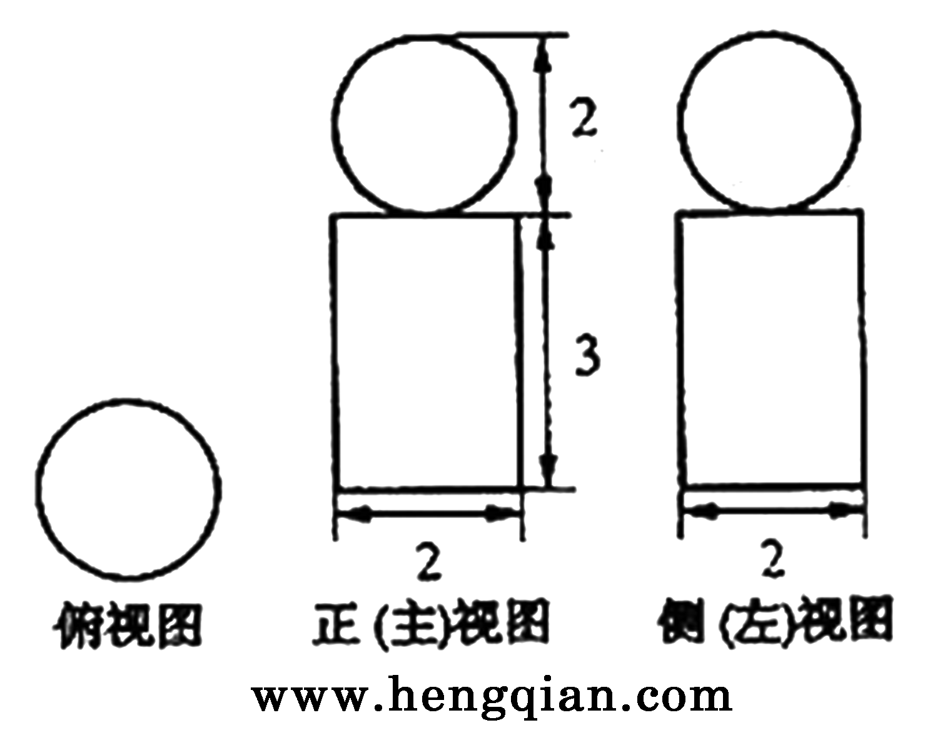
11.（山东卷6）右图是一个几何体的三视图，根据图中数据，可得该几何体的表面积是D
(A)9π （B）10π
(C)11π (D)12π
12.（江西卷10）连结球面上两点的线段称为球的弦。半径为4的球的两条弦、的长度分别等于、，、分别为、的中点，每条弦的两端都在球面上运动，有下列四个命题：
①弦、可能相交于点 ②弦、可能相交于点
③的最大值为5 ④的最小值为1
其中真命题的个数为C
A．1个 B．2个 C．3个 D．4个
13.（湖北卷3）用与球心距离为的平面去截球，所得的截面面积为，则球的体积为B
A. $\frac{8π}{3}$ B. $\frac{8\sqrt{2}π}{3}$ C. $8\sqrt{2}π$ D. $\frac{\text{32}π}{3}$
14，（湖南卷5）设有直线m、n和平面、.下列四个命题中，正确的是( D )
A.若m∥,n∥,则m∥n
B.若m,n,m∥,n∥,则∥
C.若，m,则m
D.若，m，m,则m∥
15.（湖南卷9）长方体ABCD－A₁B₁C₁D₁的8个顶点在同一球面上，且AB=2,AD=,AA₁=1,则顶点A、B间的球面距离是( C )
A.2 B. C. D.
A
B
a
b
l
16.（陕西卷9）如图，到的距离分别是和，与所成的角分别是和，在内的射影分别是和，若，则（ D ）
A． B．
C． D．
17.（陕西卷14）长方体的各顶点都在球的球面上，其中．两点的球面距离记为，两点的球面距离记为，则的值为 ．
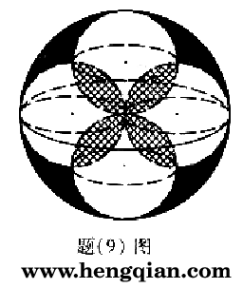
18.（重庆卷 9)如解（9）图，体积为V的大球内有4个小球，每个小球的球面过大球球心且与大球球面有且只有一个交点，4个小球的球心是以大球球心为中心的正方形的4个顶点.V₁为小球相交部分（图中阴影部分）的体积，V₂为大球内、小球外的图中黑色部分的体积，则下列关系中正确的是D
（A）V₁= (B) V₂=
（C）V₁> V₂ （D）V₁< V₂
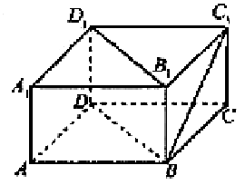
19.（福建卷6)如图，在长方体ABCD-A₁B₁C₁D₁中，AB=BC=2,AA₁=1,则BC₁与平面BB₁D₁D所成角的正弦值为D
A. B.
C. D.
20.（广东卷5）将正三棱柱截去三个角（如图1所示分别是三边的中点）得到几何体如图2，则该几何体按图2所示方向的侧视图（或称左视图）为（ A ）
E
F
D
I
A
H
G
B
C
E
F
D
A
B
C
侧视
图1
图2
B
E
A．
B
E
B．
B
E
C．
B
E
D．
21.（辽宁卷11）在正方体ABCDA₁B₁C₁D₁中，E，F分别为棱AA₁，CC₁的中点，则在空间中与三条直线A₁D₁，EF，CD都相交的直线（ D ）
A．不存在 B．有且只有两条 C．有且只有三条 D．有无数条
22.（海南卷12）某几何体的一条棱长为$\sqrt{7}$，在该几何体的正视图中，这条棱的投影是长为$\sqrt{6}$的线段，在该几何体的侧视图与俯视图中，这条棱的投影分别是长为a和b的线段，则a + b的最大值为（ C ）
A. $2\sqrt{2}$ B. $2\sqrt{3}$ C. 4 D. $2\sqrt{5}$
23.（海南卷15）一个六棱柱的底面是正六边形，其侧棱垂直底面。已知该六棱柱的顶点都在同一个球面上，且该六棱柱的体积为，底面周长为3，那么这个球的体积为 ______
二．填空题：
1.（天津卷13）若一个球的体积为$4\sqrt{3}π$，则它的表面积为________________．12$π$
2.（全国一16）等边三角形与正方形有一公共边，二面角的余弦值为，分别是的中点，则所成角的余弦值等于 ．$\frac{1}{6}$
3.（全国二16）平面内的一个四边形为平行四边形的充要条件有多个，如两组对边分别平行，类似地，写出空间中的一个四棱柱为平行六面体的两个充要条件：
充要条件① ；
充要条件② ．
（写出你认为正确的两个充要条件）（两组相对侧面分别平行；一组相对侧面平行且全等；对角线交于一点；底面是平行四边形．注：上面给出了四个充要条件．如果考生写出其他正确答案，同样给分．）
4.（四川卷15）已知正四棱柱的对角线的长为，且对角线与底面所成角的余弦值为，则该正四棱柱的体积等于________________。
5.（安徽卷16）已知在同一个球面上,若,则两点间的球面距离是
6.（江西卷16）如图1，一个正四棱柱形的密闭容器底部镶嵌了同底的正四棱锥形实心装饰块，容器内盛有升水时，水面恰好经过正四棱锥的顶点P。如果将容器倒置，水面也恰好过点（图2）。有下列四个命题：
A．正四棱锥的高等于正四棱柱高的一半
B．将容器侧面水平放置时，水面也恰好过点
C．任意摆放该容器，当水面静止时，水面都恰好经过点
D．若往容器内再注入升水，则容器恰好能装满
其中真命题的代号是： B,D （写出所有真命题的代号）．
7.（福建卷15）若三棱锥的三个侧圆两两垂直，且侧棱长均为，则其外接球的表面积是 . 9
8.（浙江卷14）如图，已知球O点面上四点A、B、C、D，DA平面ABC，ABBC，DA=AB=BC=$\sqrt{3}$，则球O点体积等于___________。
9.（辽宁卷14）在体积为的球的表面上有A，B，C三点，AB=1，BC=，A，C两点的球面距离为，则球心到平面ABC的距离为_________．
三．解答题：
1.（全国一18）（本小题满分12分）
（注意：在试题卷上作答无效）
四棱锥中，底面为矩形，侧面底面，，，．
C
D
E
A
B
（Ⅰ）证明：；
（Ⅱ）设与平面所成的角为，求二面角的大小．

解：（1）取中点，连接交于点，
，，
又面面，面，
．
18题图
，
，，即，
面，．
（2）在面内过点作的垂线，垂足为．
，，面，，
则即为所求二面角的平面角．
，，，
，则，
，即二面角的大小．
2.（全国二19）（本小题满分12分）
A
B
C
D
E
A₁
B₁
C₁
D₁
如图，正四棱柱中，，点在${\text{CC}}_{1}$上且$C_{1}E=3\text{EC}$．
（Ⅰ）证明：平面；
（Ⅱ）求二面角的大小．
解法一：
依题设知，．
（Ⅰ）连结交于点，则．
由三垂线定理知，． 3分
在平面内，连结交于点，
A
B
C
D
E
A₁
B₁
C₁
D₁
F
H
G
由于，
故，，
与互余．
于是．
与平面内两条相交直线都垂直，
所以平面． 6分
（Ⅱ）作，垂足为，连结．由三垂线定理知，
故是二面角的平面角． 8分
，
，．
，．
又，．
．
所以二面角的大小为． 12分
A
B
C
D
E
A₁
B₁
C₁
D₁
y
x
z
解法二：
以为坐标原点，射线为轴的正半轴，
建立如图所示直角坐标系．
依题设，．
，
． 3分
（Ⅰ）因为，，
故，．
又，
所以平面． 6分
（Ⅱ）设向量是平面的法向量，则
，．
故，．
令，则，，． 9分
等于二面角的平面角，
$\text{cos}\left\langle \vec{n},\vec{A_{1}C}\right\rangle =\frac{\vec{n}⋅\vec{A_{1}C}}{\left|\vec{n}\right|\left|\vec{A_{1}C}\right|}=\frac{\sqrt{\text{14}}}{\text{42}}$．
所以二面角的大小为． 12分
3．（北京卷16）如图，在三棱锥中，，，，．
（Ⅰ）求证：；
A
C
B
P
（Ⅱ）求二面角的大小；
（Ⅲ）求点到平面的距离．
解法一：
（Ⅰ）取中点，连结．
，
．
，
A
C
B
D
P
．
，
平面．
平面，
．
（Ⅱ），，
．
A
C
B
E
P
又，
．
又，即，且，
平面．
取中点．连结．
，．
是在平面内的射影，
．
是二面角的平面角．
在中，，，，
．
二面角的大小为．
A
C
B
D
P
H
（Ⅲ）由（Ⅰ）知平面，
平面平面．
过作，垂足为．
平面平面，
平面．
的长即为点到平面的距离．
由（Ⅰ）知，又，且，
平面．
平面，
．
在中，，，
．
$\text{CH}=\frac{\text{PC}×\text{CD}}{\text{PD}}=\frac{2\sqrt{3}}{3}$．
点到平面的距离为．
解法二：
（Ⅰ），，
．
又，
．
，
平面．
平面，
．
（Ⅱ）如图，以为原点建立空间直角坐标系．
则．
A
C
B
P
z
x
y
H
E
设．
，
，．
取中点，连结．
，，
，．
是二面角的平面角．
，，，
$\text{cos}∠\text{BEC}=\frac{\vec{\text{EC}}⋅\vec{\text{EB}}}{\left|\vec{\text{EC}}\right|\left|\vec{\text{EB}}\right|}=\frac{2}{\sqrt{2}×\sqrt{6}}=\frac{\sqrt{3}}{3}$．
二面角的大小为．
（Ⅲ），
在平面内的射影为正的中心，且的长为点到平面的距离．
如（Ⅱ）建立空间直角坐标系．
，
点的坐标为．
．
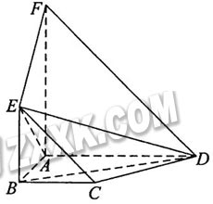
点到平面的距离为．
4.（四川卷19）．（本小题满分12分）
如，平面平面，四边形与都是直角梯形，
，
（Ⅰ）证明：四点共面；
（Ⅱ）设，求二面角的大小；
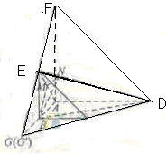
【解1】：（Ⅰ）延长交的延长线于点，由得
延长交的延长线于
同理可得
故，即与重合
因此直线相交于点，即四点共面。
（Ⅱ）设，则，
取中点，则，又由已知得，平面
故，与平面内两相交直线都垂直。
所以平面，作，垂足为，连结
由三垂线定理知为二面角的平面角。
故
所以二面角的大小
【解2】：由平面平面，，得平面，以为坐标原点，射线为轴正半轴，建立如图所示的直角坐标系
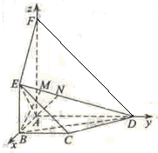
（Ⅰ）设，则
故，从而由点，得
故四点共面
（Ⅱ）设，则，
在上取点，使，则
从而
又
在上取点，使，则
从而
故与的夹角等于二面角的平面角，
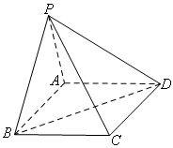
所以二面角的大小
天津卷（19）（本小题满分12分）
如图，在四棱锥$P−\text{ABCD}$中，底面$\text{ABCD}$是矩形．已知$\text{AB}=3,\text{AD}=2,\text{PA}=2,\text{PD}=2\sqrt{2},∠\text{PAB}={\text{60}}^{∘}$．
（Ⅰ）证明$\text{AD}⊥$平面$\text{PAB}$；
（Ⅱ）求异面直线$\text{PC}$与$\text{AD}$所成的角的大小；
（Ⅲ）求二面角$P−\text{BD}−A$的大小．
（19）本小题主要考查直线和平面垂直，异面直线所成的角、二面角等基础知识，考查空间想象能力，运算能力和推理论证能力．满分12分．
（Ⅰ）证明：在$Δ\text{PAD}$中，由题设$\text{PA}=2,\text{PD}=2\sqrt{2}$可得
${\text{PA}}^{2}+{\text{AD}}^{2}={\text{PD}}^{2}$于是$\text{AD}⊥\text{PA}$.在矩形$\text{ABCD}$中，$\text{AD}⊥\text{AB}$.又$\text{PA}∩\text{AB}=A$，
所以$\text{AD}⊥$平面$\text{PAB}$．
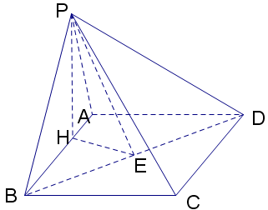
（Ⅱ）解：由题设，$\text{BC}\text{//}\text{AD}$，所以$∠\text{PCB}$（或其补角）是异面直线$\text{PC}$与$\text{AD}$所成的角.
在$Δ\text{PAB}$中，由余弦定理得

$\text{PB}=\sqrt{{\text{PA}}^{2}+{\text{AB}}^{2}−2\text{PA}⋅\text{AB}⋅\text{cos}\text{PAB}}=\sqrt{7}$

由（Ⅰ）知$\text{AD}⊥$平面$\text{PAB}$，$\text{PB}⊂$平面$\text{PAB}$，
所以$\text{AD}⊥\text{PB}$，因而$\text{BC}⊥\text{PB}$，于是$Δ\text{PBC}$是直角三角形，故$\text{tan}\text{PCB}=\frac{\text{PB}}{\text{BC}}=\frac{\sqrt{7}}{2}$．
所以异面直线$\text{PC}$与$\text{AD}$所成的角的大小为$\text{arctan}\frac{\sqrt{7}}{2}$．
（Ⅲ）解：过点P做$\text{PH}⊥\text{AB}$于H，过点H做$\text{HE}⊥\text{BD}$于E，连结PE
因为$\text{AD}⊥$平面$\text{PAB}$，$\text{PH}⊂$平面$\text{PAB}$，所以$\text{AD}⊥\text{PH}$.又$\text{AD}∩\text{AB}=A$，
因而$\text{PH}⊥$平面$\text{ABCD}$，故HE为PE再平面ABCD内的射影.由三垂线定理可知，
$\text{BD}⊥\text{PE}$，从而$∠\text{PEH}$是二面角$P−\text{BD}−A$的平面角。
由题设可得，
$$\begin{aligned}\text{PH}=\text{PA}⋅\text{sin}{\text{60}}^{∘}=\sqrt{3},\text{AH}=\text{PA}⋅\text{cos}{\text{60}}^{∘}=1, \\ \text{BH}=\text{AB}−\text{AH}=2,\text{BD}=\sqrt{{\text{AB}}^{2}+{\text{AD}}^{2}}=\sqrt{\text{13}}, \\ \text{HE}=\frac{\text{AD}}{\text{BD}}⋅\text{BH}=\frac{4}{\sqrt{\text{13}}}\end{aligned}$$
于是再$\text{RT}Δ\text{PHE}$中，$\text{tan}\text{PEH}=\frac{\sqrt{\text{39}}}{4}$
所以二面角$P−\text{BD}−A$的大小为$\text{arctan}\frac{\sqrt{\text{39}}}{4}$．
安徽卷（18）．（本小题满分12分
如图，在四棱锥中，底面四边长为1的菱形，, , ,为的中点，为的中点
（Ⅰ）证明：直线；
（Ⅱ）求异面直线AB与MD所成角的大小；
（Ⅲ）求点B到平面OCD的距离。

方法一（综合法）
（1）取OB中点E，连接ME，NE
又
（2）
为异面直线与所成的角（或其补角）
作连接
，
所以 与所成角的大小为
（3）点A和点B到平面OCD的距离相等，连接OP,过点A作
于点Q，
又 ,线段AQ的长就是点A到平面OCD的距离
，
，所以点B到平面OCD的距离为
方法二(向量法)
作于点P,如图,分别以AB,AP,AO所在直线为轴建立坐标系
,
(1)
设平面OCD的法向量为,则
即
取,解得
(2)设与所成的角为,
, 与所成角的大小为
(3)设点B到平面OCD的距离为,则为在向量上的投影的绝对值,
由 , 得.所以点B到平面OCD的距离为
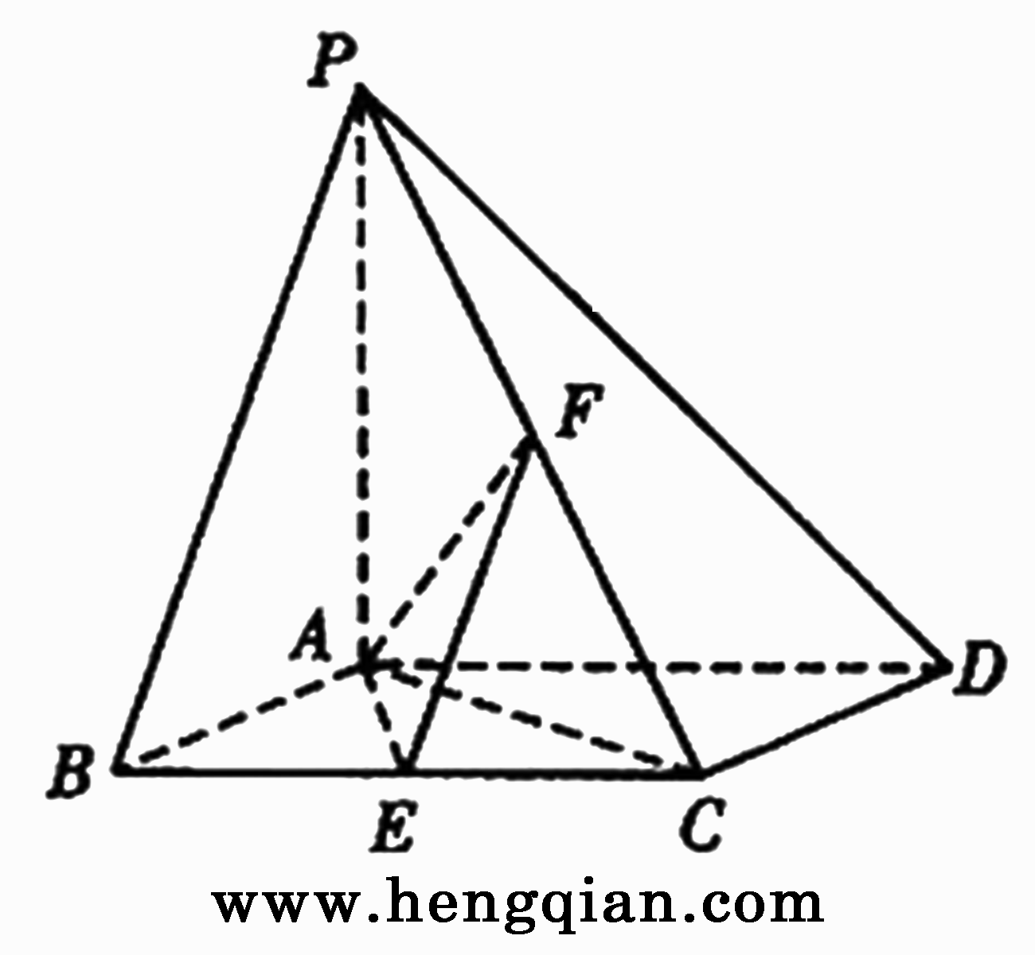
山东卷(20)(本小题满分12分)
如图，已知四棱锥P-ABCD，底面ABCD为菱形，PA⊥平面ABCD，,E，F分别是BC, PC的中点.
（Ⅰ）证明：AE⊥PD;
（Ⅱ）若H为PD上的动点，EH与平面PAD所成最大角的正切值为，求二面角E—AF—C的余弦值.
（Ⅰ）证明：由四边形ABCD为菱形，∠ABC=60°，可得△ABC为正三角形.
因为 E为BC的中点，所以AE⊥BC.
又 BC∥AD，因此AE⊥AD.
因为PA⊥平面ABCD，AE平面ABCD，所以PA⊥AE.
而 PA平面PAD，AD平面PAD 且PA∩AD=A，
所以 AE⊥平面PAD，又PD平面PAD.
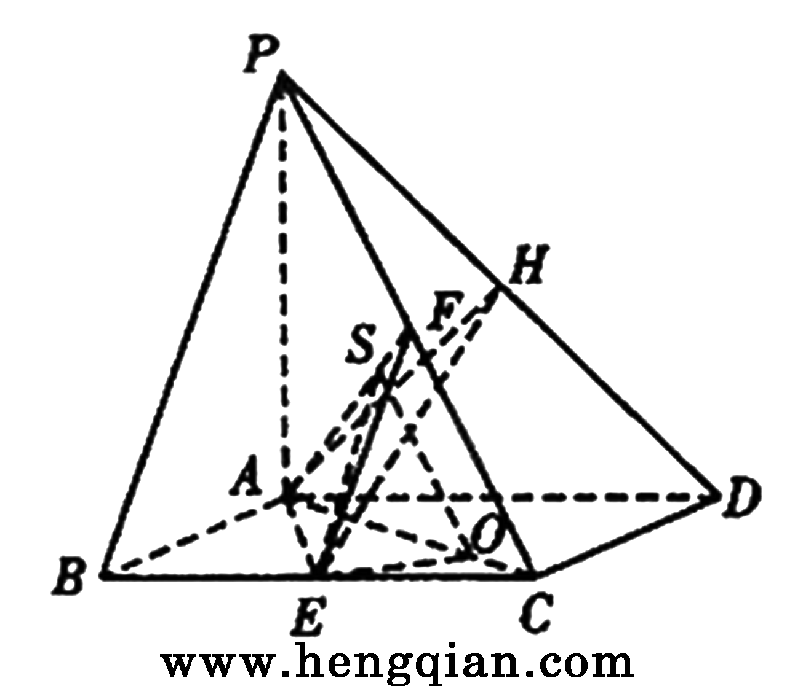
所以 AE⊥PD.

（Ⅱ）解：设AB=2，H为PD上任意一点，连接AH，EH.
由（Ⅰ）知 AE⊥平面PAD，
则∠EHA为EH与平面PAD所成的角.
在Rt△EAH中，AE=，
所以 当AH最短时，∠EHA最大，
即 当AH⊥PD时，∠EHA最大.
此时 tan∠EHA=
因此 AH=.又AD=2，所以∠ADH=45°，
所以 PA=2.
解法一：因为 PA⊥平面ABCD，PA平面PAC，
所以 平面PAC⊥平面ABCD.
过E作EO⊥AC于O，则EO⊥平面PAC，
过O作OS⊥AF于S，连接ES，则∠ESO为二面角E-AF-C的平面角，
在Rt△AOE中，EO=AE·sin30°=，AO=AE·cos30°=,
又F是PC的中点，在Rt△ASO中，SO=AO·sin45°=,
又
在Rt△ESO中，cos∠ESO=
即所求二面角的余弦值为
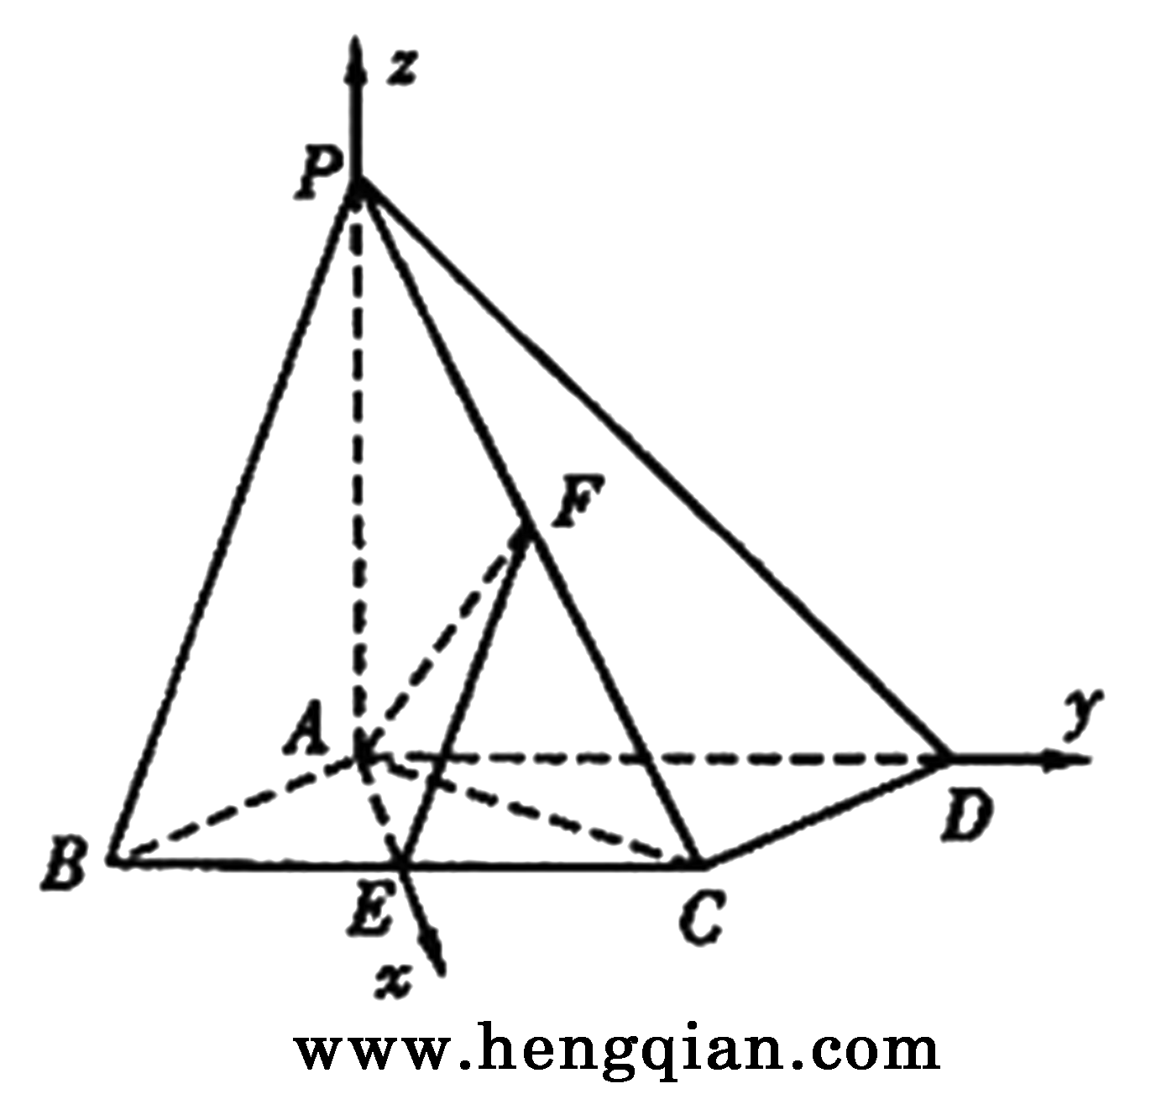
解法二：由（Ⅰ）知AE，AD，AP两两垂直，以A为坐标原点，建立如图所示的空间直角坐标系，又E、F分别为BC、PC的中点，所以
E、F分别为BC、PC的中点，所以

A（0，0，0），B（，-1，0），C（C，1，0），
D（0，2，0），P（0，0，2），E（，0，0），F（），
所以
设平面AEF的一法向量为
则 因此
取
因为 BD⊥AC，BD⊥PA，PA∩AC=A，
所以 BD⊥平面AFC，
故 为平面AFC的一法向量.
又 =（-），
所以 cos＜m, ＞=
因为 二面角E-AF-C为锐角，
所以所求二面角的余弦值为
江苏卷16．在四面体ABCD 中，CB= CD, AD⊥BD，且E ,F分别是AB,BD 的中点，
求证：（Ⅰ）直线EF ∥面ACD ；
（Ⅱ）面EFC⊥面BCD ．
【解析】本小题考查空间直线与平面、平面与平面的位置关系的判定．
（Ⅰ）∵ E,F 分别是AB,BD 的中点，
∴EF 是△ABD 的中位线，∴EF∥AD，
∵EF面ACD ，AD 面ACD ，∴直线EF∥面ACD ．
（Ⅱ）∵ AD⊥BD ，EF∥AD，∴ EF⊥BD.
∵CB=CD, F 是BD的中点，∴CF⊥BD.
又EFCF=F，∴BD⊥面EFC．∵BD面BCD，∴面EFC⊥面BCD ．
江西卷．解 ：（1）证明：依题设，是的中位线，所以∥，
则∥平面，所以∥。
又是的中点，所以⊥，则⊥。
因为⊥，⊥，
所以⊥面，则⊥，
因此⊥面。
（2）作⊥于，连。因为⊥平面，
根据三垂线定理知，⊥，
就是二面角的平面角。
作⊥于，则∥，则是的中点，则。
设，由得，，解得，
在中，，则，。
所以，故二面角为。

解法二：（1）以直线分别为轴，建立空间直角坐标系，则
所以
所以
所以平面
由∥得∥，故：平面

(2)由已知设
则
由与共线得:存在有得
同理:
设是平面的一个法向量,
则令得
又是平面的一个法量
所以二面角的大小为
（3）由（2）知，，，平面的一个法向量为。
则。
则点到平面的距离为
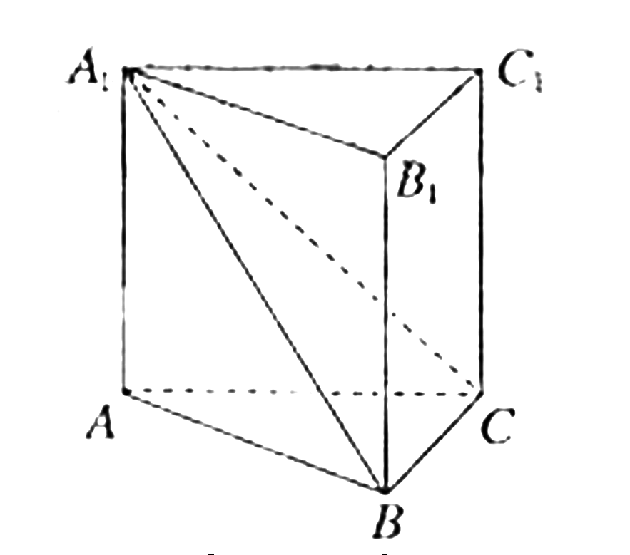
湖北卷18.（本小题满分12分）
如图，在直三棱柱中，平面侧面.
（Ⅰ）求证：；
（Ⅱ）若直线与平面所成的角为,二面角的大小为，试判断与的大小关系，并予以证明.
18.本小题主要考查直棱柱、直线与平面所成角、二面角和线面关系等有关知识，同时考查空间想象能力和推理能力.（满分12分）
（Ⅰ）证明：如右图，过点A在平面A₁ABB₁内作
AD⊥A₁B于D，则
由平面A₁BC⊥侧面A₁ABB₁,且平面A₁BC侧面A₁ABB₁=A₁B,得
AD⊥平面A₁BC,又BC平面A₁BC，
所以AD⊥BC.
因为三棱柱ABC—A₁B₁C₁是直三棱柱，
则AA₁⊥底面ABC，
所以AA₁⊥BC.
又AA₁AD=A,从而BC⊥侧面A₁ABB₁，
又AB侧面A₁ABB₁，故AB⊥BC.
（Ⅱ）解法1：连接CD，则由（Ⅰ）知是直线AC与平面A₁BC所成的角，
是二面角A₁—BC—A的平面角，即
于是在Rt△ADC中，在Rt△ADB中，
由AB＜AC，得又所以
解法2：由（Ⅰ）知，以点B为坐标原点，以BC、BA、BB₁所在的直线分
别为x轴、y轴、z轴，建立如图所示的空间直角坐标系，设AA₁=a,AC=b,
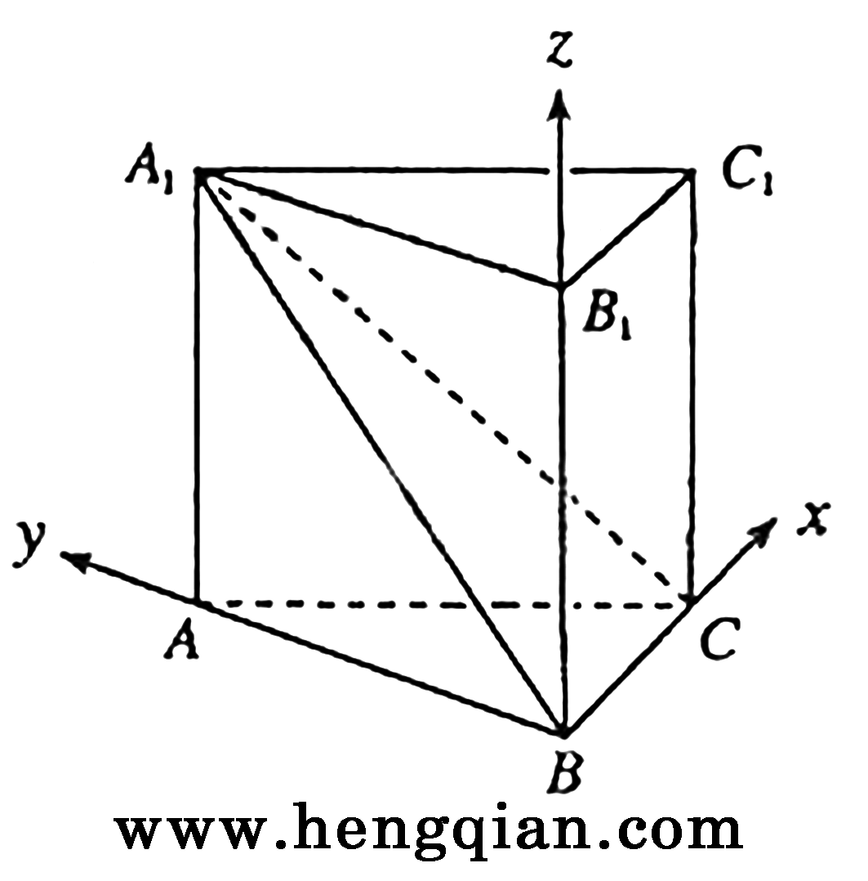
AB=c,则 B(0,0,0), A(0,c,0), 于是
设平面A₁BC的一个法向量为n=(x,y,z)，则
由得
可取n=(0,-a,c)，于是与n的夹角为锐角，则与互为余角.
所以
于是由c＜b，得
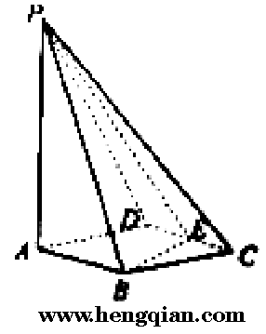
即又所以
湖南卷17.（本小题满分12分）
如图所示，四棱锥P-ABCD的底面ABCD是边长为1的菱形，∠BCD＝60°，E是CD的中点，PA⊥底面ABCD，PA＝2.
（Ⅰ）证明：平面PBE⊥平面PAB;
（Ⅱ）求平面PAD和平面PBE所成二面角（锐角）的大小.
解: 解法一（Ⅰ）如图所示，连结BD，由ABCD是菱形且∠BCD=60°知，
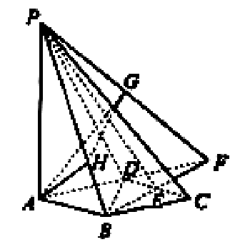
△BCD是等边三角形.因为E是CD的中点，所以BE⊥CD,又AB∥CD,
所以BE⊥AB.又因为PA⊥平面ABCD，平面ABCD，所以
PA⊥BE.而AB=A,因此BE⊥平面PAB.
又平面PBE，所以平面PBE⊥平面PAB.

（Ⅱ）延长AD、BE相交于点F，连结PF.
过点A作AH⊥PB于H，由（Ⅰ）知
平面PBE⊥平面PAB,所以AH⊥平面PBE.
在Rt△ABF中，因为∠BAF＝60°，
所以，AF=2AB=2=AP.
在等腰Rt△PAF中，取PF的中点G，连接AG.
则AG⊥PF.连结HG，由三垂线定理的逆定理得，
PF⊥HG.所以∠AGH是平面PAD和平面PBE所成二面角的平面角（锐角）.
在等腰Rt△PAF中，
在Rt△PAB中，
所以，在Rt△AHG中，
故平面PAD和平面PBE所成二面角（锐角）的大小是
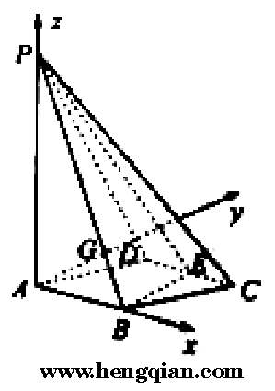
解法二: 如图所示，以A为原点，建立空间直角坐标系.则相关各点的坐标分别是A（0，0，0），B（1，0，0），
P（0，0，2）,
（Ⅰ）因为，
平面PAB的一个法向量是，
所以共线.从而BE⊥平面PAB.
又因为平面PBE，
故平面PBE⊥平面PAB.
(Ⅱ)易知
设是平面PBE的一个法向量，则由得
所以
设是平面PAD的一个法向量，则由得
所以故可取
于是，
故平面PAD和平面PBE所成二面角（锐角）的大小是
陕西卷19．（本小题满分12分）
三棱锥被平行于底面的平面所截得的几何体如图所示，截面为，，平面，，，，，．
A₁
A
C₁
B₁
B
D
C
（Ⅰ）证明：平面平面；
（Ⅱ）求二面角的大小．
解法一：（Ⅰ）平面平面，
．在中，，
，，又，
，，即．
又，平面，
平面，平面平面．
（Ⅱ）如图，作交于点，连接，
由已知得平面．
是在面内的射影．
由三垂线定理知，
A₁
A
C₁
B₁
B
D
C
F
E
（第19题，解法一）
为二面角的平面角．
过作交于点，
则，，
．
在中，．
A₁
A
C₁
B₁
B
D
C
z
y
x
（第19题，解法二）
在中，．
，
即二面角为．
解法二：（Ⅰ）如图，建立空间直角坐标系，
则，
，．
点坐标为．
，．
，，，，又，
平面，又平面，平面平面．
（Ⅱ）平面，取为平面的法向量，
设平面的法向量为，则．
，
如图，可取，则，
，
即二面角为．
重庆卷（19）（本小题满分13分，（Ⅰ）小问6分，（Ⅱ）小问7分.）
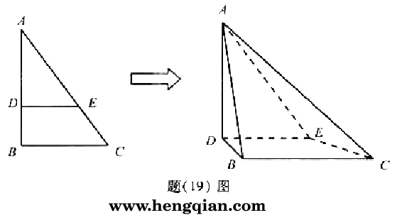
如题（19）图，在中，B=,AC=,D、E两点分别在AB、AC上.使,DE=3.现将沿DE折成直二角角，求：
（Ⅰ）异面直线AD与BC的距离；
（Ⅱ）二面角A-EC-B的大小（用反三角函数表示）.
解法一：
（Ⅰ）在答（19）图1中，因，故BE∥BC.又因B＝90°，从而
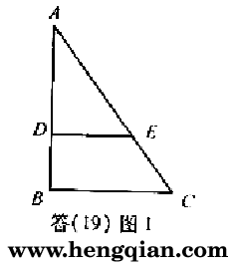
AD⊥DE.在第（19）图2中，因A-DE-B是直二面角，AD⊥DE,故AD⊥底面DBCE，从而AD⊥DB.而DB⊥BC,故DB为异面直线AD与BC的公垂线.
下求DB之长.在答（19）图1中，由，得
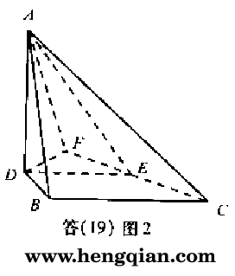
又已知DE=3,从而
因
（Ⅱ）在第（19）图2中，过D作DF⊥CE,交CE的延长线于F，连接AF.由（1）知，
AD⊥底面DBCE,由三垂线定理知AF⊥FC,故∠AFD为二面角A-BC-B的平面
角.
在底面DBCE中，∠DEF=∠BCE,
因此
从而在Rt△DFE中，DE=3,
在
因此所求二面角A-EC-B的大小为arctan
解法二：
（Ⅰ）同解法一.
（Ⅱ）如答（19）图3.由（Ⅰ）知，以D点为坐标原点，的方向为x、
y、z轴的正方向建立空间直角坐标系，则D（0，0，0），A（0，0，4），
，E（0，3，0）.

过D作DF⊥CE,交CE的延长线
于F，连接AF.
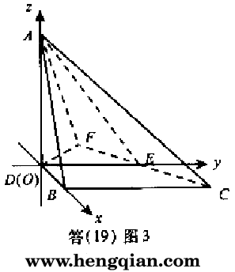
设从而
，有
①
又由 ②
联立①、②，解得
因为,故,又因,所以为所求的二面角A-EC-B的平面角.因有所以
因此所求二面角A-EC-B的大小为
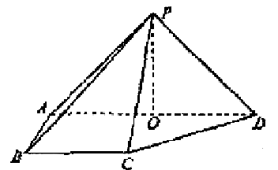
福建卷（18）（本小题满分12分）
如图，在四棱锥P-ABCD中，则面PAD⊥底面ABCD，侧棱PA=PD＝，底面ABCD为直角梯形，其中BC∥AD,AB⊥AD,AD=2AB=2BC=2,O为AD中点.

（Ⅰ）求证：PO⊥平面ABCD；
（Ⅱ）求异面直线PD与CD所成角的大小；
（Ⅲ）线段AD上是否存在点Q，使得它到平面PCD的距离为？若存在，求出 的值；若不存在，请说明理由.
本小题主要考查直线与平面的位置关系、异面直线所成角、点到平面的距离等基本知识，考查空间想象能力、逻辑思维能力和运算能力.满分12分.
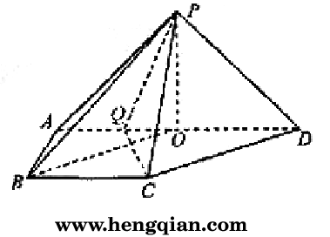
解法一：
（Ⅰ）证明：在△PAD中PA=PD,O为AD中点，所以PO⊥AD,
又侧面PAD⊥底面ABCD,平面平面ABCD=AD, 平面PAD，
所以PO⊥平面ABCD.
（Ⅱ）连结BO，在直角梯形ABCD中、BC∥AD，AD=2AB=2BC,
有OD∥BC且OD=BC,所以四边形OBCD是平行四边形，
所以OB∥DC.
由（Ⅰ）知，PO⊥OB,∠PBO为锐角，
所以∠PBO是异面直线PB与CD所成的角.
因为AD=2AB=2BC=2,在Rt△AOB中，AB=1,AO=1,
所以OB＝，
在Rt△POA中，因为AP＝$\sqrt{3}$，AO＝1，所以OP＝1，
在Rt△PBO中，tan∠PBO＝
所以异面直线PB与CD所成的角是.
（Ⅲ）假设存在点Q，使得它到平面PCD的距离为.
设QD＝x，则，由（Ⅱ）得CD=OB=，
在Rt△POC中，
所以PC=CD=DP,
由V_{p-DQC}=V_{Q-PCD},得2，所以存在点Q满足题意，此时.
解法二：
(Ⅰ)同解法一.
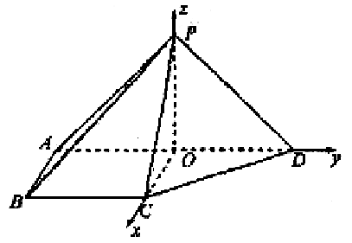
(Ⅱ)以O为坐标原点，的方向分别为x轴、y轴、z轴的正方向，建立空间直角坐标系O-xyz,依题意，易得
A(0,-1,0),B(1,-1,0),C(1,0,0),D(0,1,0),P(0,0,1),
所以
所以异面直线PB与CD所成的角是arccos，
(Ⅲ)假设存在点Q，使得它到平面PCD的距离为，
由(Ⅱ)知
设平面PCD的法向量为n=(x₀,y₀,z₀).
则所以即，
取x₀=1,得平面PCD的一个法向量为n=(1,1,1).
设由，得解y=-或y=(舍去)，
此时，所以存在点Q满足题意，此时.
广东卷20．（本小题满分14分）
如图5所示，四棱锥的底面是半径为的圆的内接四边形，其中是圆的直径，，，垂直底面，，分别是上的点，且，过点作的平行线交于．
F
C
P
G
E
A
B
图5
D
（1）求与平面所成角的正弦值；（2）证明：是直角三角形；
（3）当时，求的面积．

【解析】（1）在中，，
而PD垂直底面ABCD，
,
在中，,即为以为直角的直角三角形。
设点到面的距离为,由有,即
;
(2),而,即,，
,是直角三角形；
（3）时,,
即,
的面积
浙江卷（18）（本题14分）如图,矩形ABCD和梯形BEFC所在平面互相垂直，BE//CF，$∠$BCF=$∠$CEF=$\text{90}°$,AD=$\sqrt{3}$,EF=2。
（Ⅰ）求证：AE//平面DCF；
（Ⅱ）当AB的长为何值时,二面角A-EF-C的大小为$\text{60}°$？
本题主要考查空间线面关系、空间向量的概念与运算等基础知识，同时考查空间想象能力和推理运算能力．满分14分．
方法一：
（Ⅰ）证明：过点作交于，连结，
D
A
B
E
F
C
H
G
可得四边形为矩形，
又为矩形，
所以，从而四边形为平行四边形，
故．
因为平面，平面，
所以平面．
（Ⅱ）解：过点作交的延长线于，连结．
由平面平面，，得
平面，
从而．
所以为二面角的平面角．
在中，因为，，所以，．
又因为，所以，
从而．
于是．
因为，
所以当为时，二面角的大小为．
D
A
B
E
F
C
y
z
x
方法二：如图，以点为坐标原点，以和分别作为轴，轴和轴，建立空间直角坐标系．
设，
则，，，，．
（Ⅰ）证明：，，，
所以，，从而，，
所以平面．
因为平面，
所以平面平面．
故平面．
（Ⅱ）解：因为，，
所以，，从而
解得．
所以，．
设与平面垂直，
则，，
解得．
又因为平面，，
所以，
得到．
所以当为时，二面角的大小为．
辽宁卷19．（本小题满分12分）
如图，在棱长为1的正方体中，AP=BQ=b（0<b<1），截面PQEF∥，截面PQGH∥．
（Ⅰ）证明：平面PQEF和平面PQGH互相垂直；
A
B
C
D
E
F
P
Q
H
G
（Ⅱ）证明：截面PQEF和截面PQGH面积之和是定值，
并求出这个值；
（Ⅲ）若与平面PQEF所成的角为，求与平
面PQGH所成角的正弦值．
19．本小题主要考查空间中的线面关系，面面关系，解三角形等基础知识，考查空间想象能力与逻辑思维能力。满分12分．
解法一：
（Ⅰ）证明：在正方体中，，，又由已知可得
，，，
所以，，
A
B
C
D
E
F
P
Q
H
G
N
M
所以平面．
所以平面和平面互相垂直． 4分
（Ⅱ）证明：由（Ⅰ）知
，又截面PQEF和截面PQGH都是矩形，且PQ=1，所以截面PQEF和截面PQGH面积之和是
，是定值． 8分
（III）解：连结BC′交EQ于点M．
因为，，
所以平面和平面PQGH互相平行，因此与平面PQGH所成角与与平面所成角相等．
与（Ⅰ）同理可证EQ⊥平面PQGH，可知EM⊥平面，因此EM与的比值就是所求的正弦值．
设交PF于点N，连结EN，由知
．
因为⊥平面PQEF，又已知与平面PQEF成角，
所以，即，
解得，可知E为BC中点．
所以EM=，又，
故与平面PQCH所成角的正弦值为． 12分
解法二：
以D为原点，射线DA，DC，DD′分别为x，y，z轴的正半轴建立如图的空间直角坐标系D－xyz由已知得，故
，，，，
A
B
C
D
E
F
P
Q
H
y
x
z
G
，，，
，，．
（Ⅰ）证明：在所建立的坐标系中，可得
，
，
．
因为，所以是平面PQEF的法向量．
因为，所以是平面PQGH的法向量．
因为，所以，
所以平面PQEF和平面PQGH互相垂直． 4分
（Ⅱ）证明：因为，所以，又，所以PQEF为矩形，同理PQGH为矩形．
在所建立的坐标系中可求得，，
所以，又，
所以截面PQEF和截面PQGH面积之和为，是定值． 8分
（Ⅲ）解：由已知得与成角，又可得
，
即，解得．
所以，又，所以与平面PQGH所成角的正弦值为
． 12分

